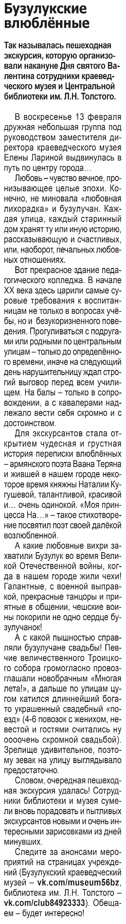

**Бузулукские влюблённые // Наша газета. – 2022. – 9 февраля. – С. 7.**